UCHWAŁA NR XV/134/2025
RADY GMINY KLESZCZEWO
z dnia 27 sierpnia 2025 r.

w sprawie: ustalenia aktualnego przebiegu istniejących dróg gminnych na terenie Gminy Kleszczewo
Na podstawie art. 18 ust. 2 pkt 15 ustawy z dnia 8 marca 1990 r. o samorządzie gminnym (Dz. U. z 2024 r. poz. 1465) oraz art. 7 ust. 3 ustawy z dnia 21 marca 1985 r. o drogach publicznych (Dz. U. z 2025 r. poz. 889), Rada Gminy Kleszczewo uchwala, co następuje:

§1
Ustala się aktualny przebieg istniejących dróg zaliczonych do kategorii publicznych dróg gminnych na terenie Gminy Kleszczewo w sposób określony w załącznikach:

nr 1 stanowiącym wykaz z przebiegiem dróg gminnych,
nr 2 określającym przebieg drogi numer 329000P,
nr 3 określającym przebieg drogi numer 329001P,
nr 4 określającym przebieg drogi numer 329002P,
nr 5 określającym przebieg drogi numer 329003P,
nr 6 określającym przebieg drogi numer 329004P,
nr 7 określającym przebieg drogi numer 329005P,
nr 8 określającym przebieg drogi numer 329006P,
nr 9 określającym przebieg drogi numer 329007P,
nr 10 określającym przebieg drogi numer 329008P,
nr 11 określającym przebieg drogi numer 329009P,
nr 12 określającym przebieg drogi numer 329010P,
nr 13 określającym przebieg drogi numer 329012P,
nr 14 określającym przebieg drogi numer 329013P,
nr 15 określającym przebieg drogi numer 329014P,
nr 16 określającym przebieg drogi numer 329015P,
nr 17 określającym przebieg drogi numer 329016P,
nr 18 określającym przebieg drogi numer 329017P,
nr 19 określającym przebieg drogi numer 329018P,
nr 20 określającym przebieg drogi numer 329019P,
nr 21 określającym przebieg drogi numer 329020P,
nr 22 określającym przebieg drogi numer 329021P,
nr 23 określającym przebieg drogi numer 329023P,
nr 24 określającym przebieg drogi numer 329025P,
nr 25 określającym przebieg drogi numer 329026P,
nr 26 określającym przebieg drogi numer 329027P,
nr 27 określającym przebieg drogi numer 329029P,
nr 28 określającym przebieg drogi numer 329030P

§2
Wykonanie uchwały powierza się Wójtowi Gminy Kleszczewo.

§3
Uchwała wchodzi w życie po upływie 14 dni od dnia ogłoszenia w Dzienniku Urzędowym Województwa Wielkopolskiego.

Przewodnicząca Rady Gminy
Dorota Wysz

Załącznik nr 1
do uchwały nr XV/134/2025
Rady Gminy Kleszczewo
z dnia 27 sierpnia 2025 r.

Lp. | Nr drogi | Opis przebiegu | Długość drogi [m] | Nazwy obrębów | Miejscowość | Ulica(e)
1 | 329000P | Szewce - Gowarzewo | 2 325 | Gowarzewo | Gowarzewo | Akacjowa
2 | 329001P | Gowarzewo - Komorniki | 2 650 | Gowarzewo, Tulce | Gowarzewo | Jesionowa
3 | 329002P | Komorniki - Bylin | 3 684 | Komorniki
4 | 329003P | Gowarzewo, ul. Topolowa, Akacjowa, Kasztanowa | 816 | Gowarzewo | Gowarzewo | Aleja Kasztanowa, Topolowa
5 | 329004P | Tanibórz - droga powiatowa 2410P | 2 421 | Gowarzewo, Komorniki
6 | 329005P | Rabowice - granica gminy - Gowarzewo | 1 482 | Gowarzewo | Gowarzewo | Rabowicka
7 | 329006P | Gowarzewo - Trzek | 1 329 | Gowarzewo | Gowarzewo | Trzecka
8 | 329007P | Gowarzewo -Tanibórz | 1 357 | Gowarzewo | Gowarzewo | Czereśniowa
9 | 329008P | Tulce - Działki | 850 | Tulce | Tulce | Jałowcowa, Klonowa, Mahoniowa, Świerkowa
10 | 329009P | Tulce - Żerniki, ul. Kalinowa | 426 | Tulce | Tulce | Kalinowa
11 | 329010P | Komorniki - Nagradowice | 423 | Komorniki
12 | 329012P | Kleszczewo - Staniszewo | 5 319 | Kleszczewo, Poklatki | Kleszczewo | Piaskowa
13 | 329013P | Poklatki - Krerowo | 3 890 | Krerowo, Poklatki
14 | 329014P | Markowice - granica powiatu średzkiego - Zmysłowo | 897 | Markowice
15 | 329015P | Markowice - granica gminy - Bieganowo | 1 546 | Krerowo, Markowice
16 | 329016P | Os. Nowy świat - Zimin | 1 153 | Krerowo, Zimin
17 | 329017P | Tulce - granica gminy - Dachowa | 1 577 | Tulce
18 | 329018P | Tulce - granica gminy Kórnik - Robakowo | 1 410
19 | 329019P | Tulce - Komorniki | 2 180 | Komorniki, Tulce
20 | 329020P | Bylin - Kleszczewo | 1 893 | Bylin
21 | 329021P | Zimin - granica gminy - Jarosławiec | 2 173 | Zimin
22 | 329023P | Szewce - Tulce | 2 767 | Gowarzewo, Tulce | Szewce, Tulce | Pocztowa, Tulecka
23 | 329025P | Gowarzewo, ul. Starowiejska | 329 | Gowarzewo | Gowarzewo | Starowiejska
24 | 329026P | Kruszewnia - Szewce | 2 454 | Gowarzewo | Gowarzewo, Szewce | Lipowa, Szewska
25 | 329027P | Garby - Szewce | 1 007 | Gowarzewo | Szewce | Topolowa
26 | 329029P | Śródka - granica gminy Kórnik Dachowa | 706 | Śródka
27 | 329030P | Czerlejno - Kleszczewo | 1 961 | Kleszczewo | Kleszczewo | Topolowa

Załącznik nr 2
do uchwały nr XV/134/2025
Rady Gminy Kleszczewo
z dnia 27 sierpnia 2025 r.

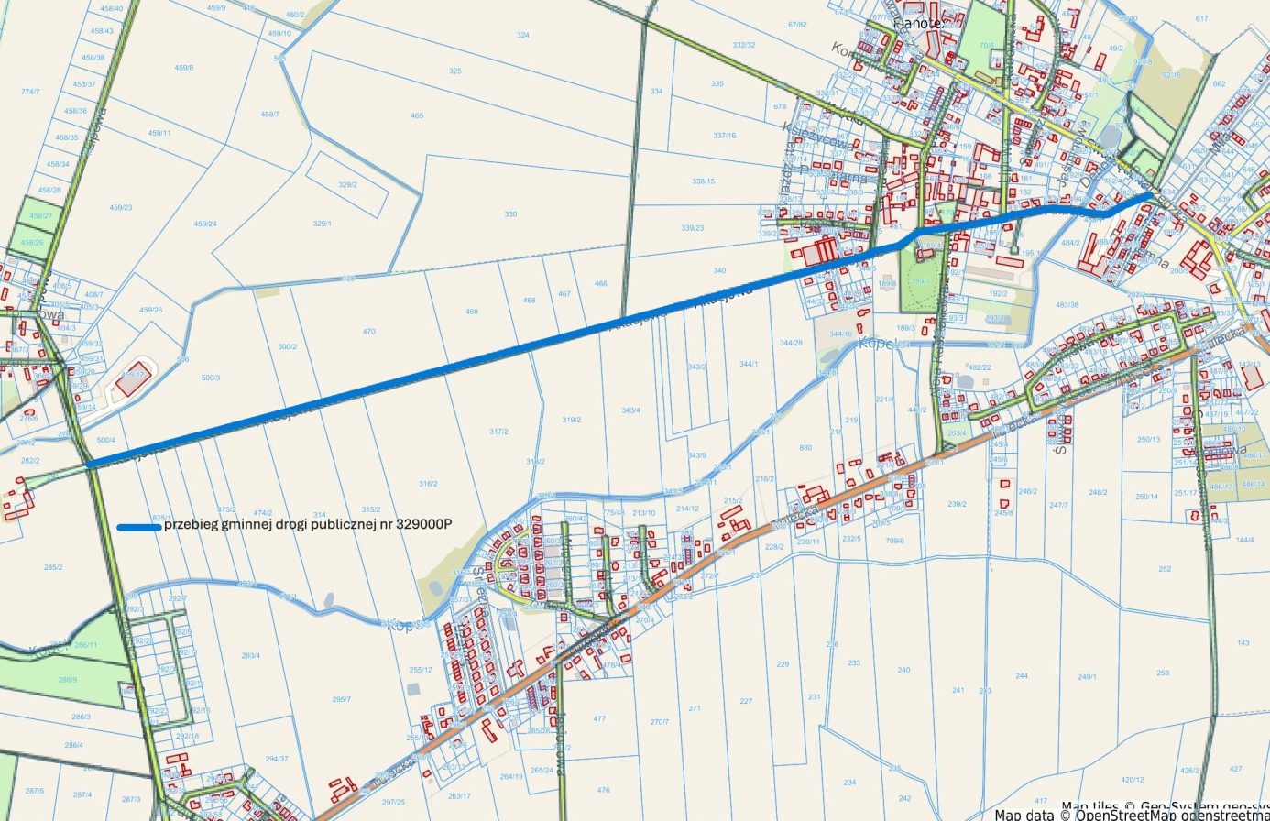

Załącznik nr 3
do uchwały nr XV/134/2025
Rady Gminy Kleszczewo
z dnia 27 sierpnia 2025 r.
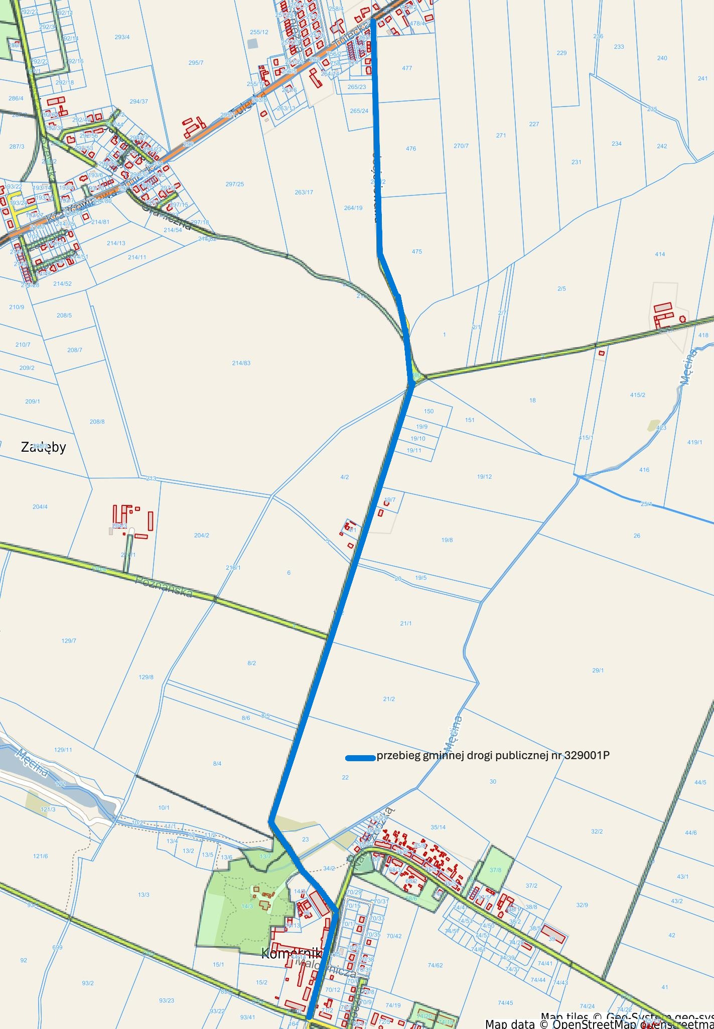
Załącznik nr 4
do uchwały nr XV/134/2025
Rady Gminy Kleszczewo
z dnia 27 sierpnia 2025 r.

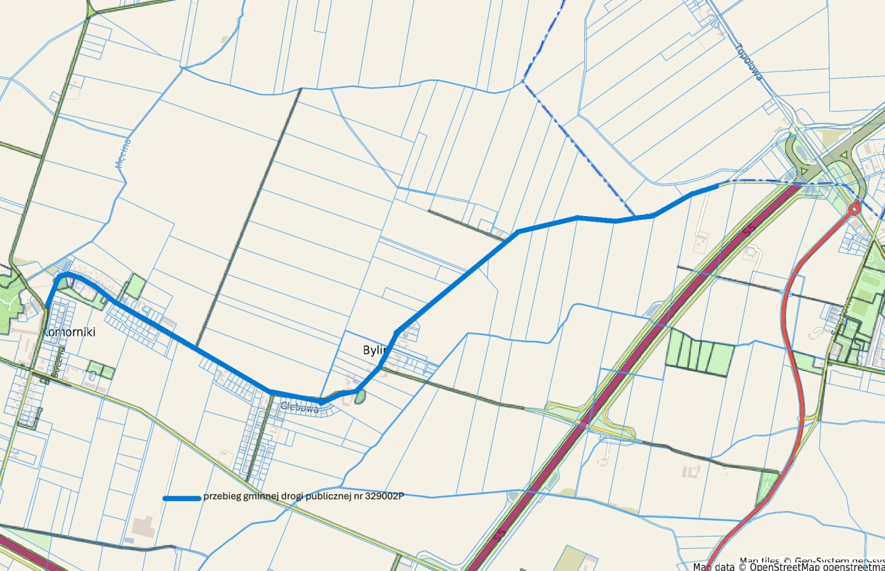

Załącznik nr 5
do uchwały nr XV/134/2025
Rady Gminy Kleszczewo
z dnia 27 sierpnia 2025 r.

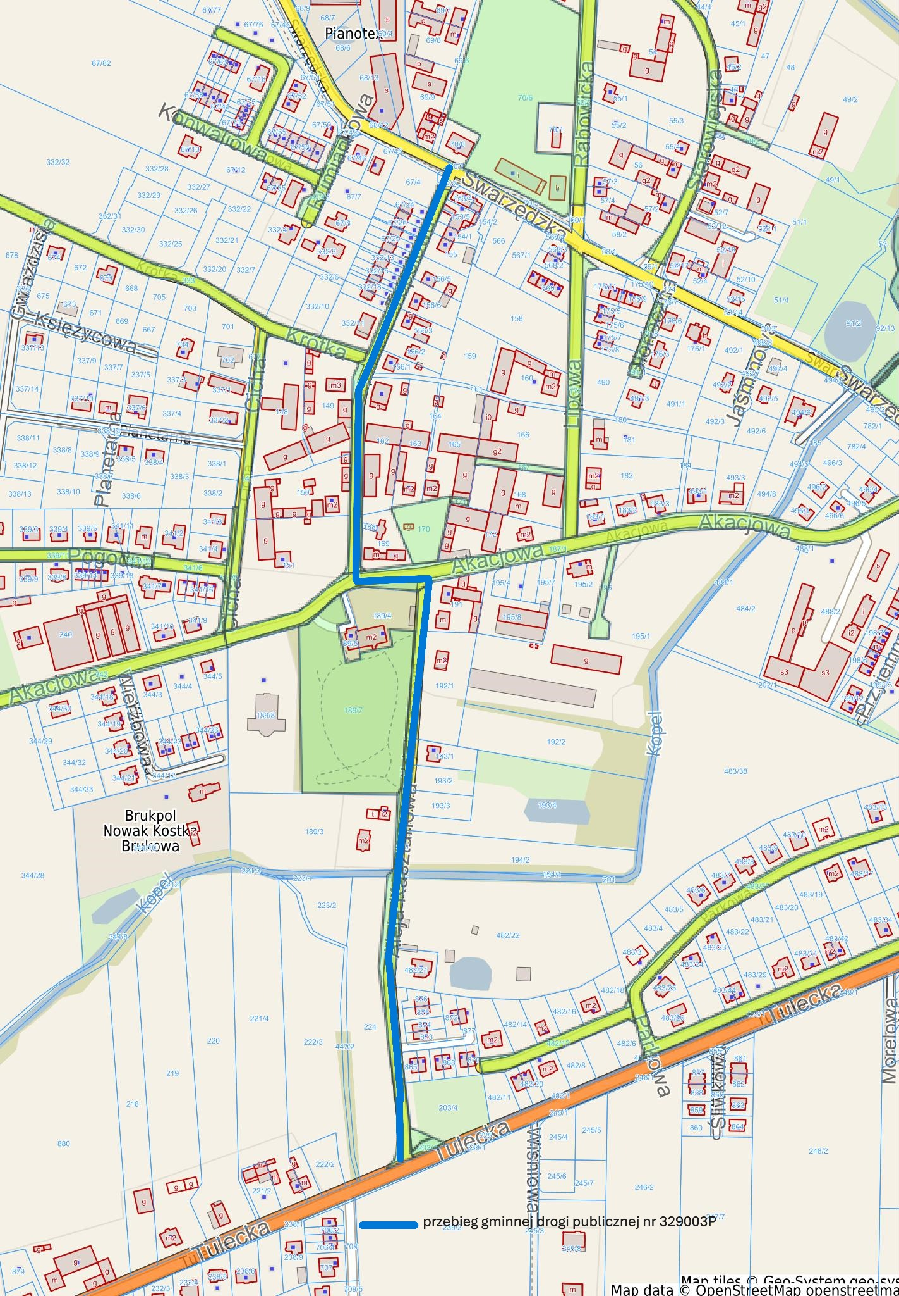

Załącznik nr 6
do uchwały nr XV/134/2025
Rady Gminy Kleszczewo
z dnia 27 sierpnia 2025 r.

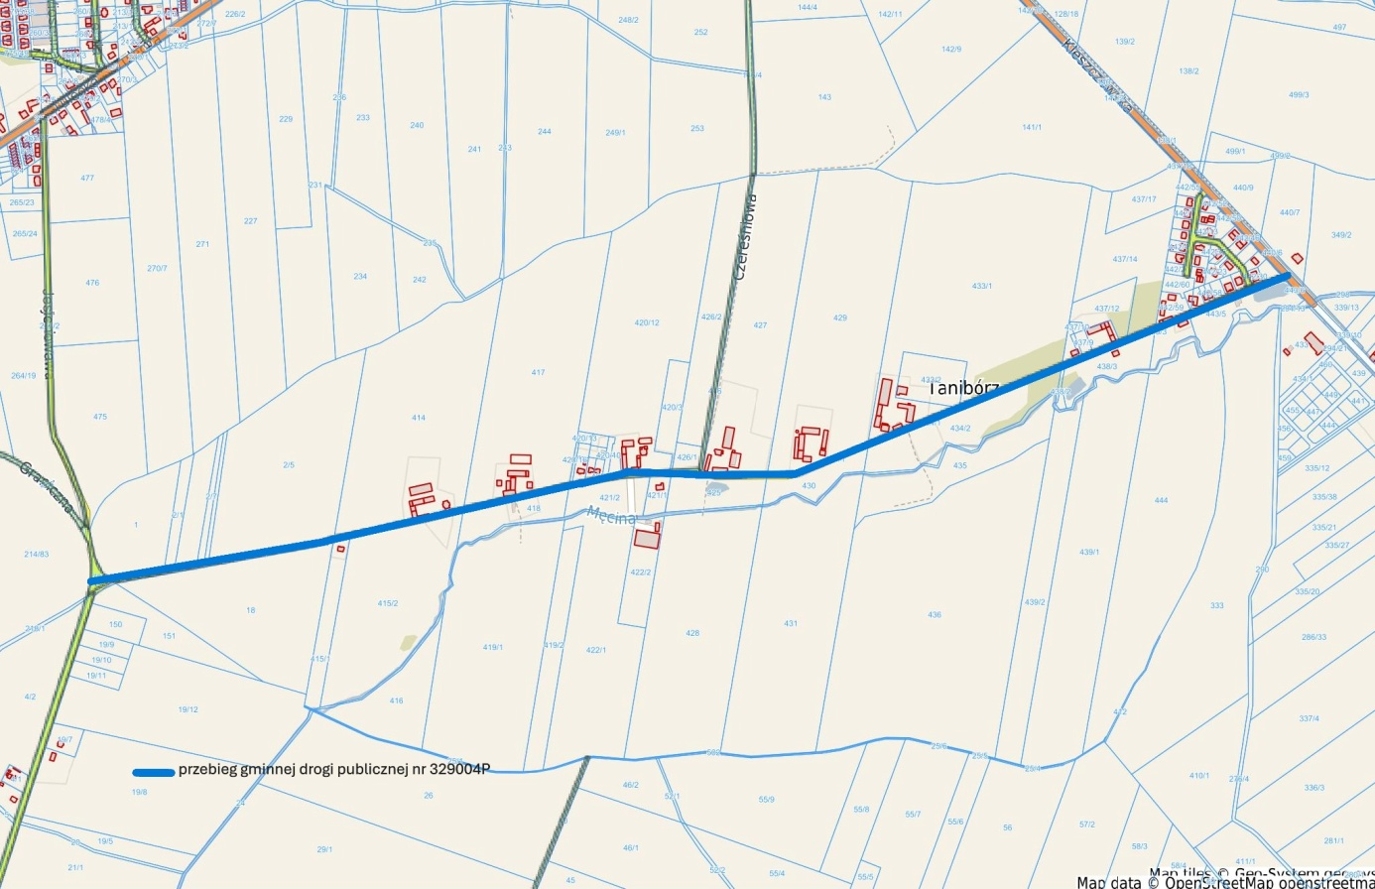

Załącznik nr 7
do uchwały nr XV/134/2025
Rady Gminy Kleszczewo
z dnia 27 sierpnia 2025 r.
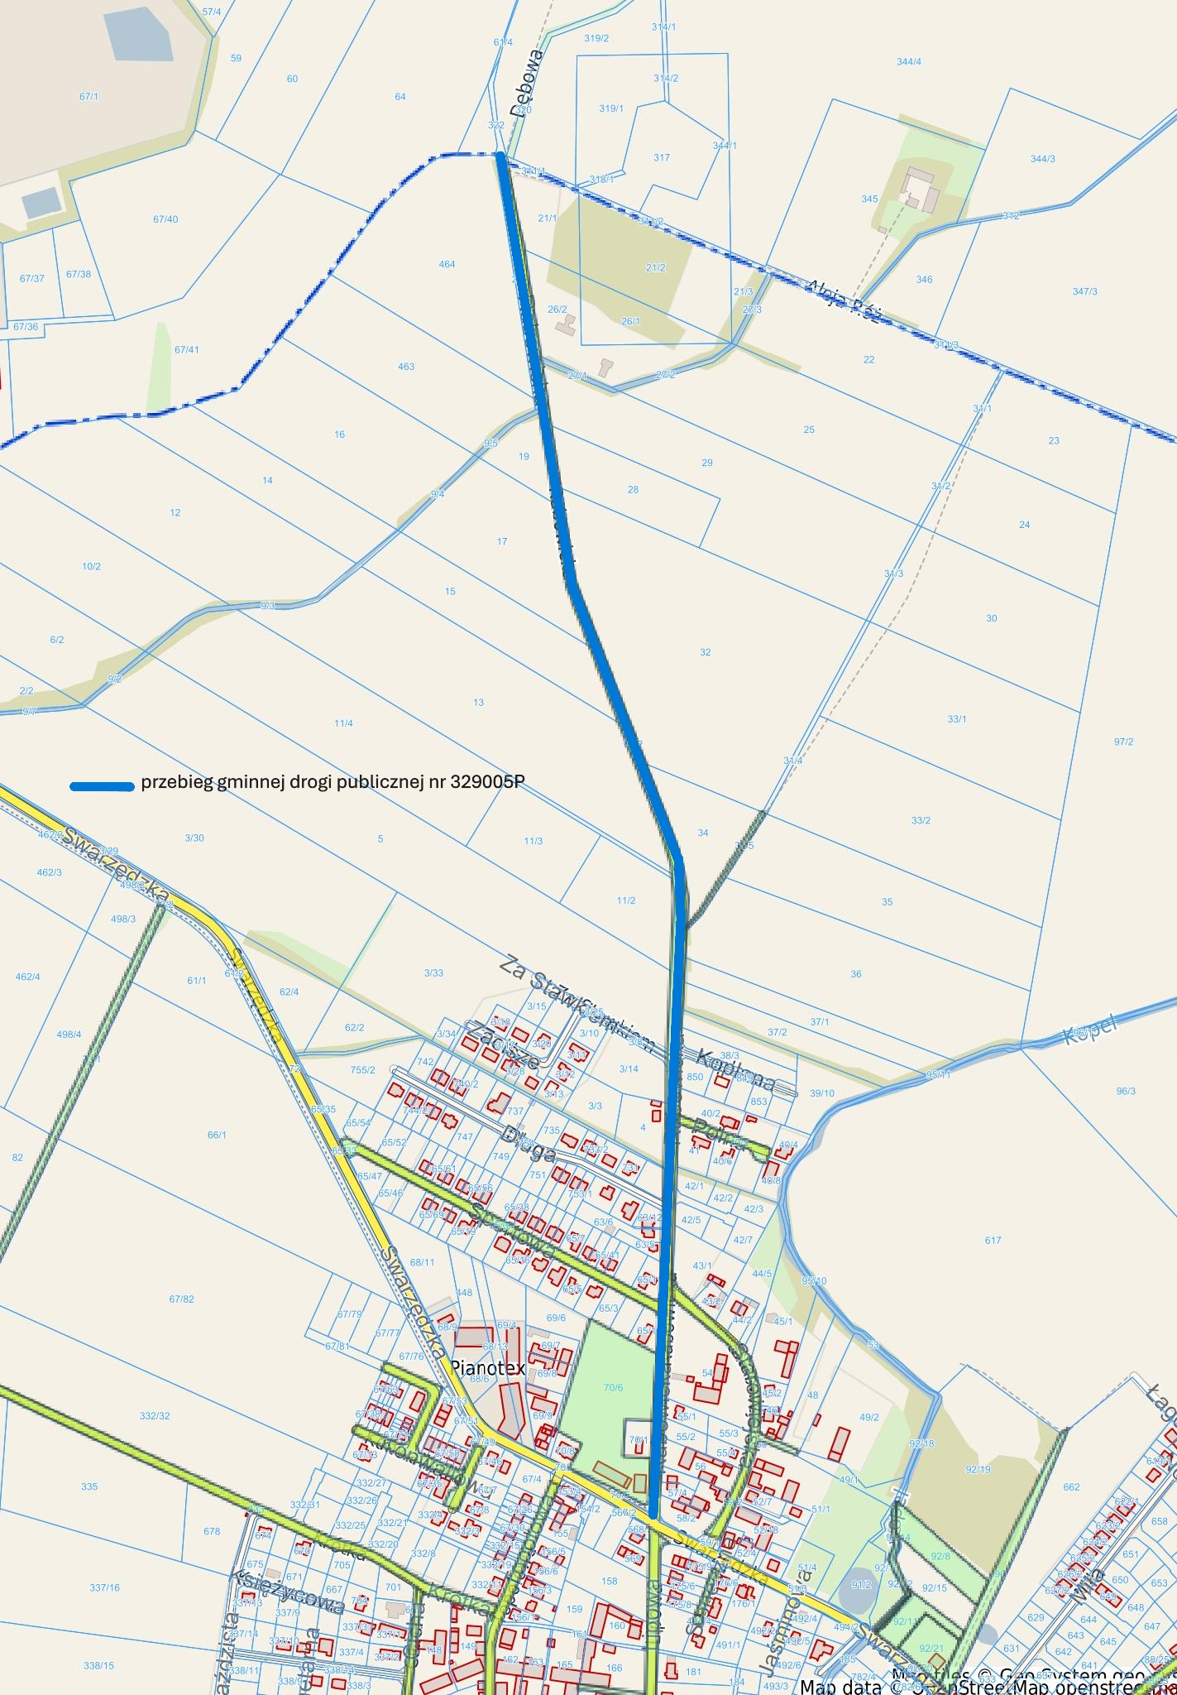

Załącznik nr 8
do uchwały nr XV/134/2025
Rady Gminy Kleszczewo
z dnia 27 sierpnia 2025 r.

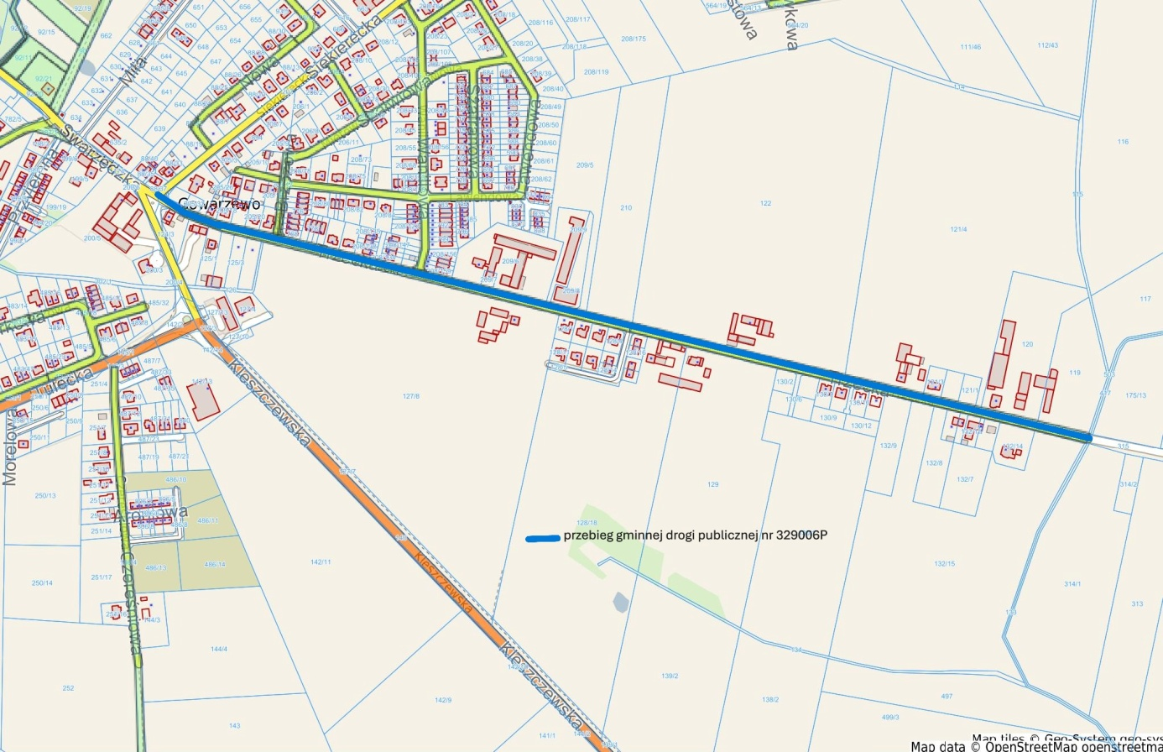

Załącznik nr 9
do uchwały nr XV/134/2025
Rady Gminy Kleszczewo
z dnia 27 sierpnia 2025 r.

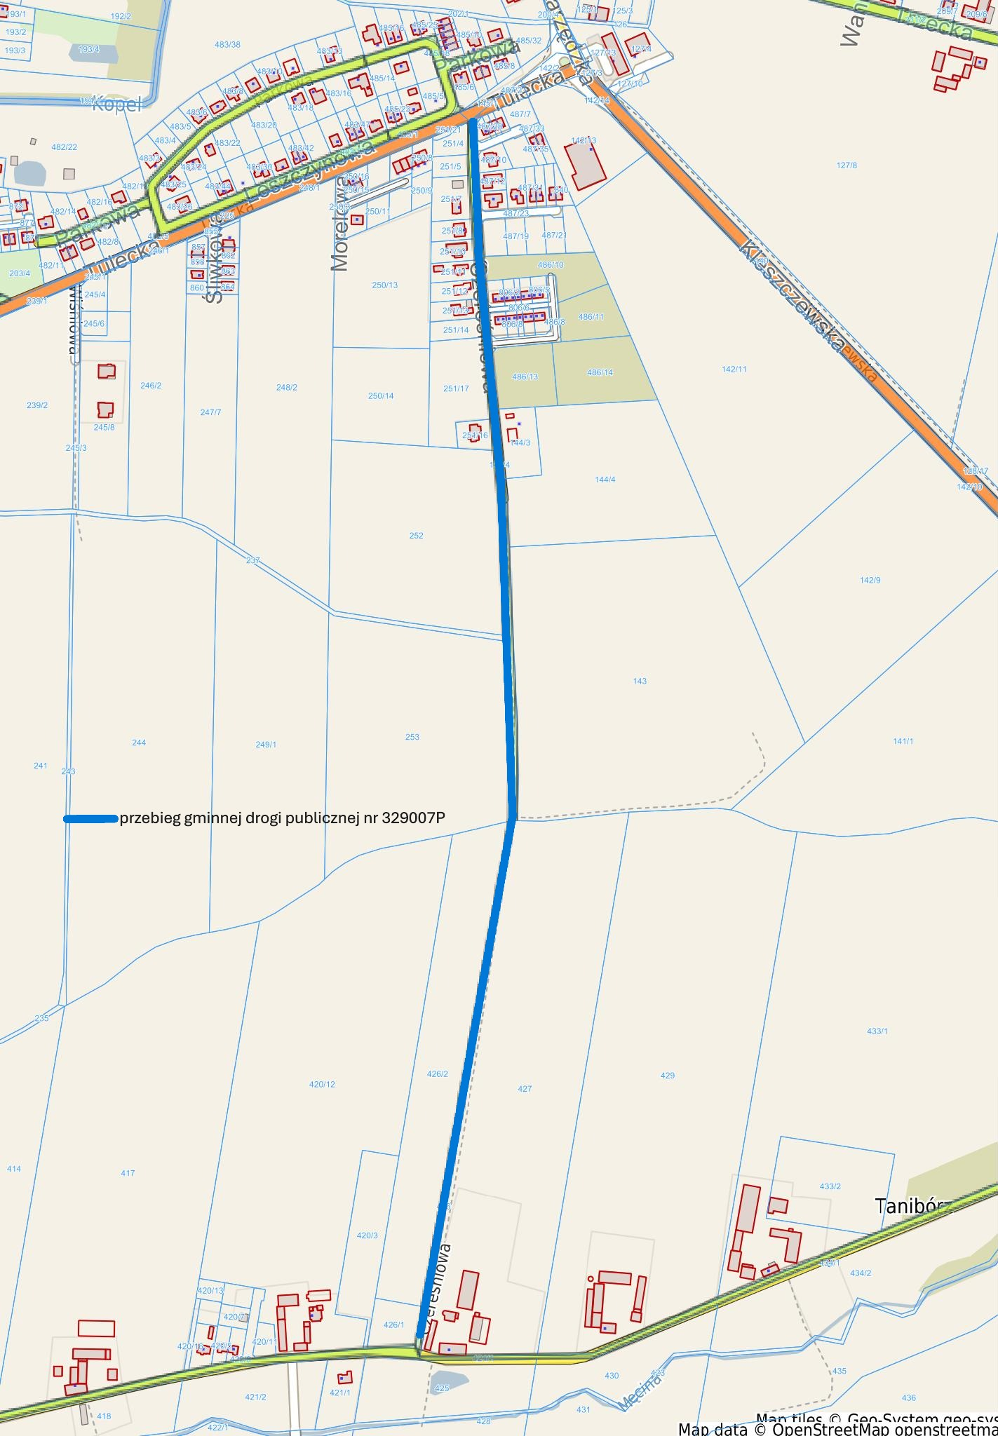

Załącznik nr 10
do uchwały nr XV/134/2025
Rady Gminy Kleszczewo
z dnia 27 sierpnia 2025 r.

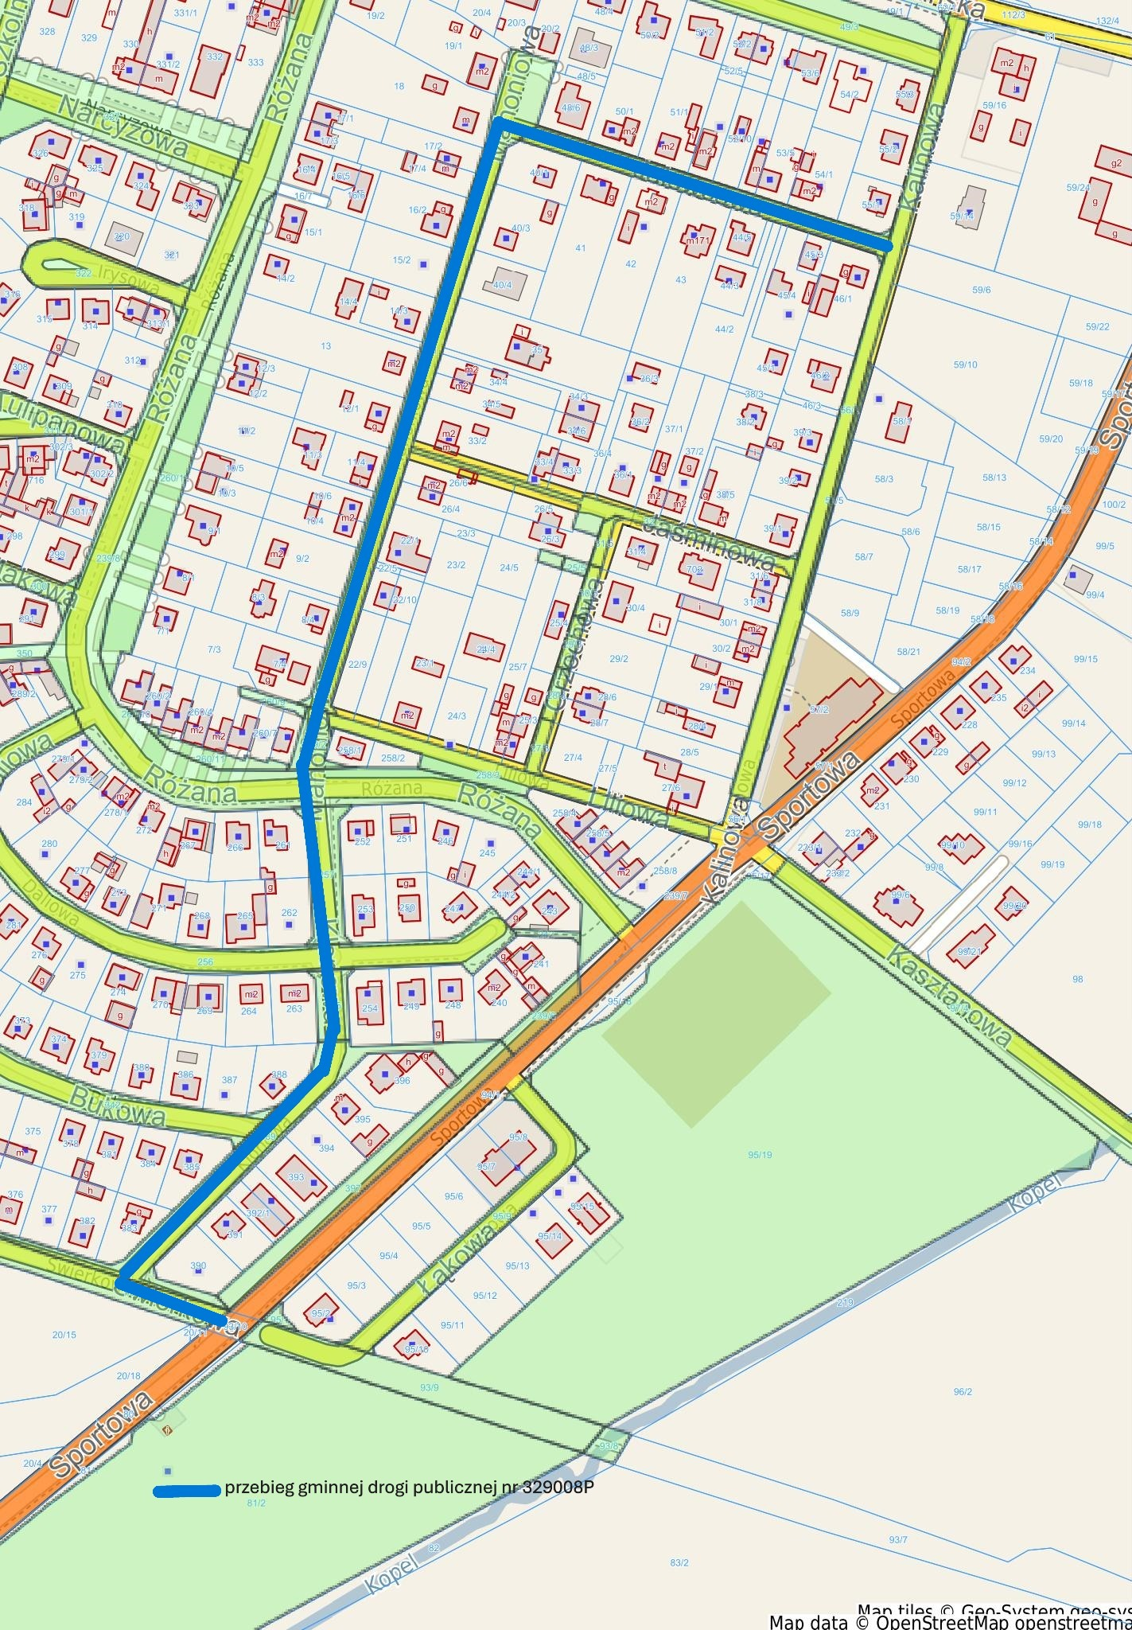

Załącznik nr 11
do uchwały nr XV/134/2025
Rady Gminy Kleszczewo
z dnia 27 sierpnia 2025 r.

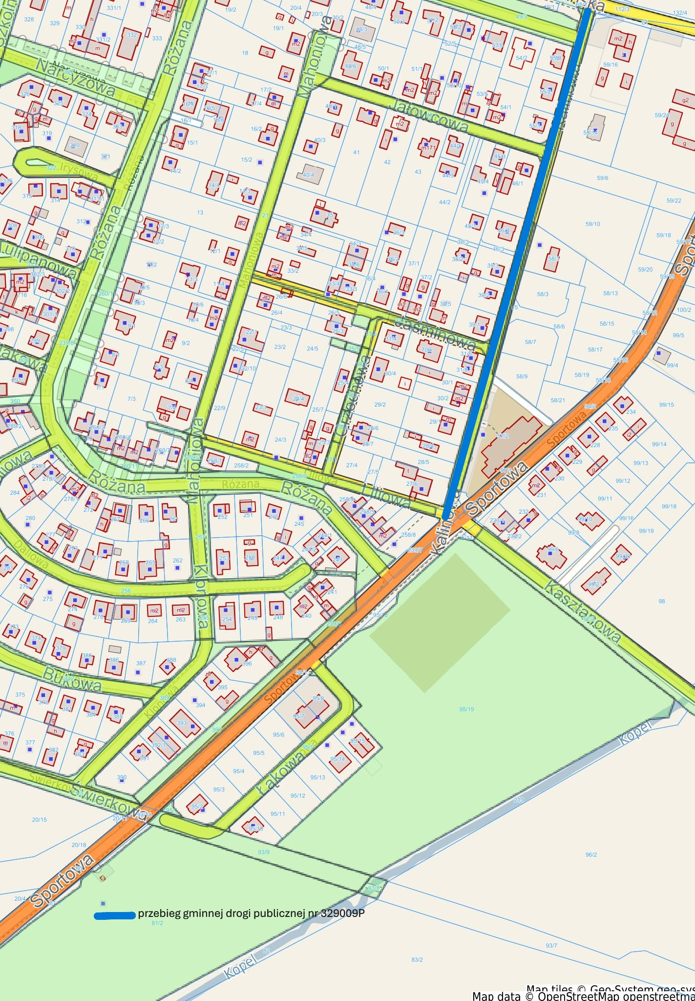

Załącznik nr 12
do uchwały nr XV/134/2025
Rady Gminy Kleszczewo
z dnia 27 sierpnia 2025 r.
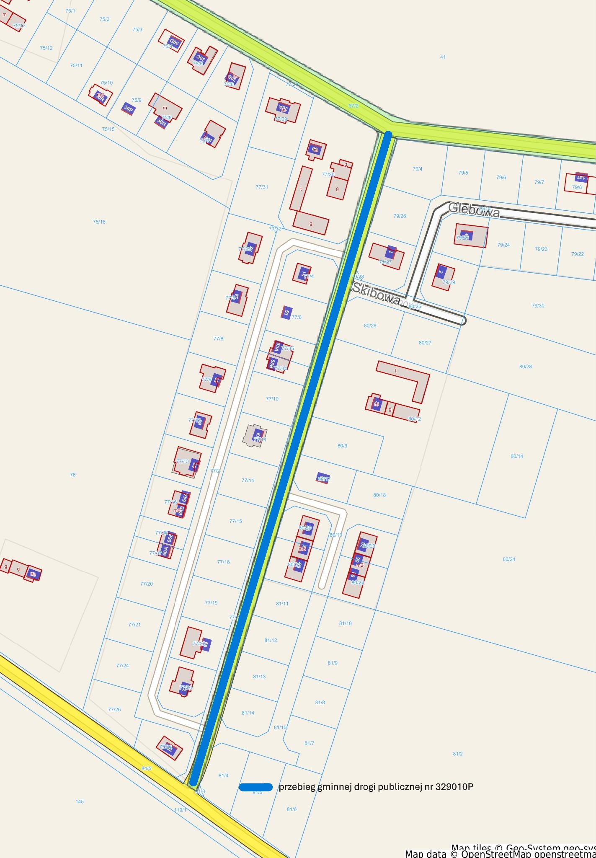

Załącznik nr 13
do uchwały nr XV/134/2025
Rady Gminy Kleszczewo
z dnia 27 sierpnia 2025 r.

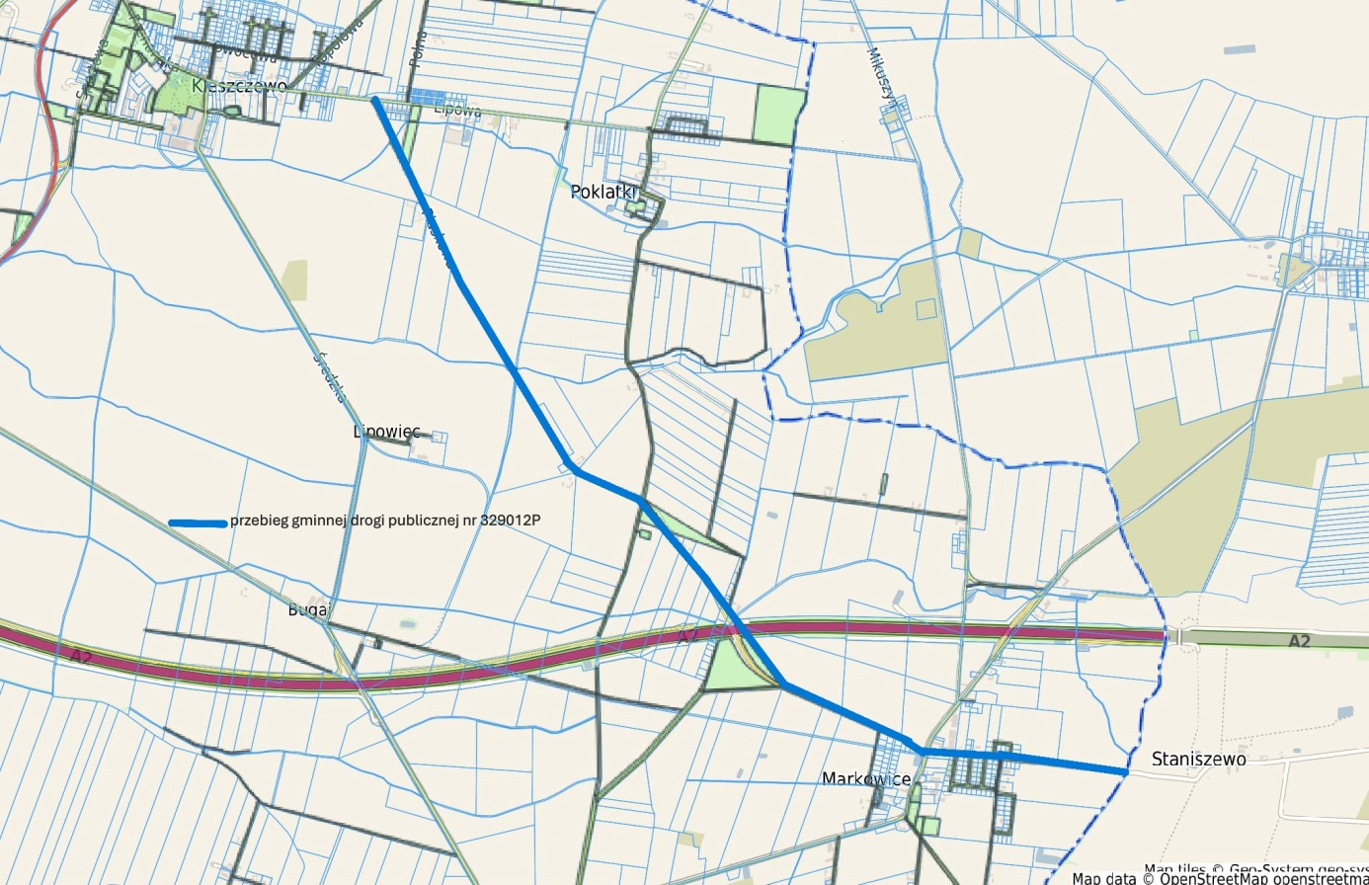

Załącznik nr 14
do uchwały nr XV/134/2025
Rady Gminy Kleszczewo
z dnia 27 sierpnia 2025 r.

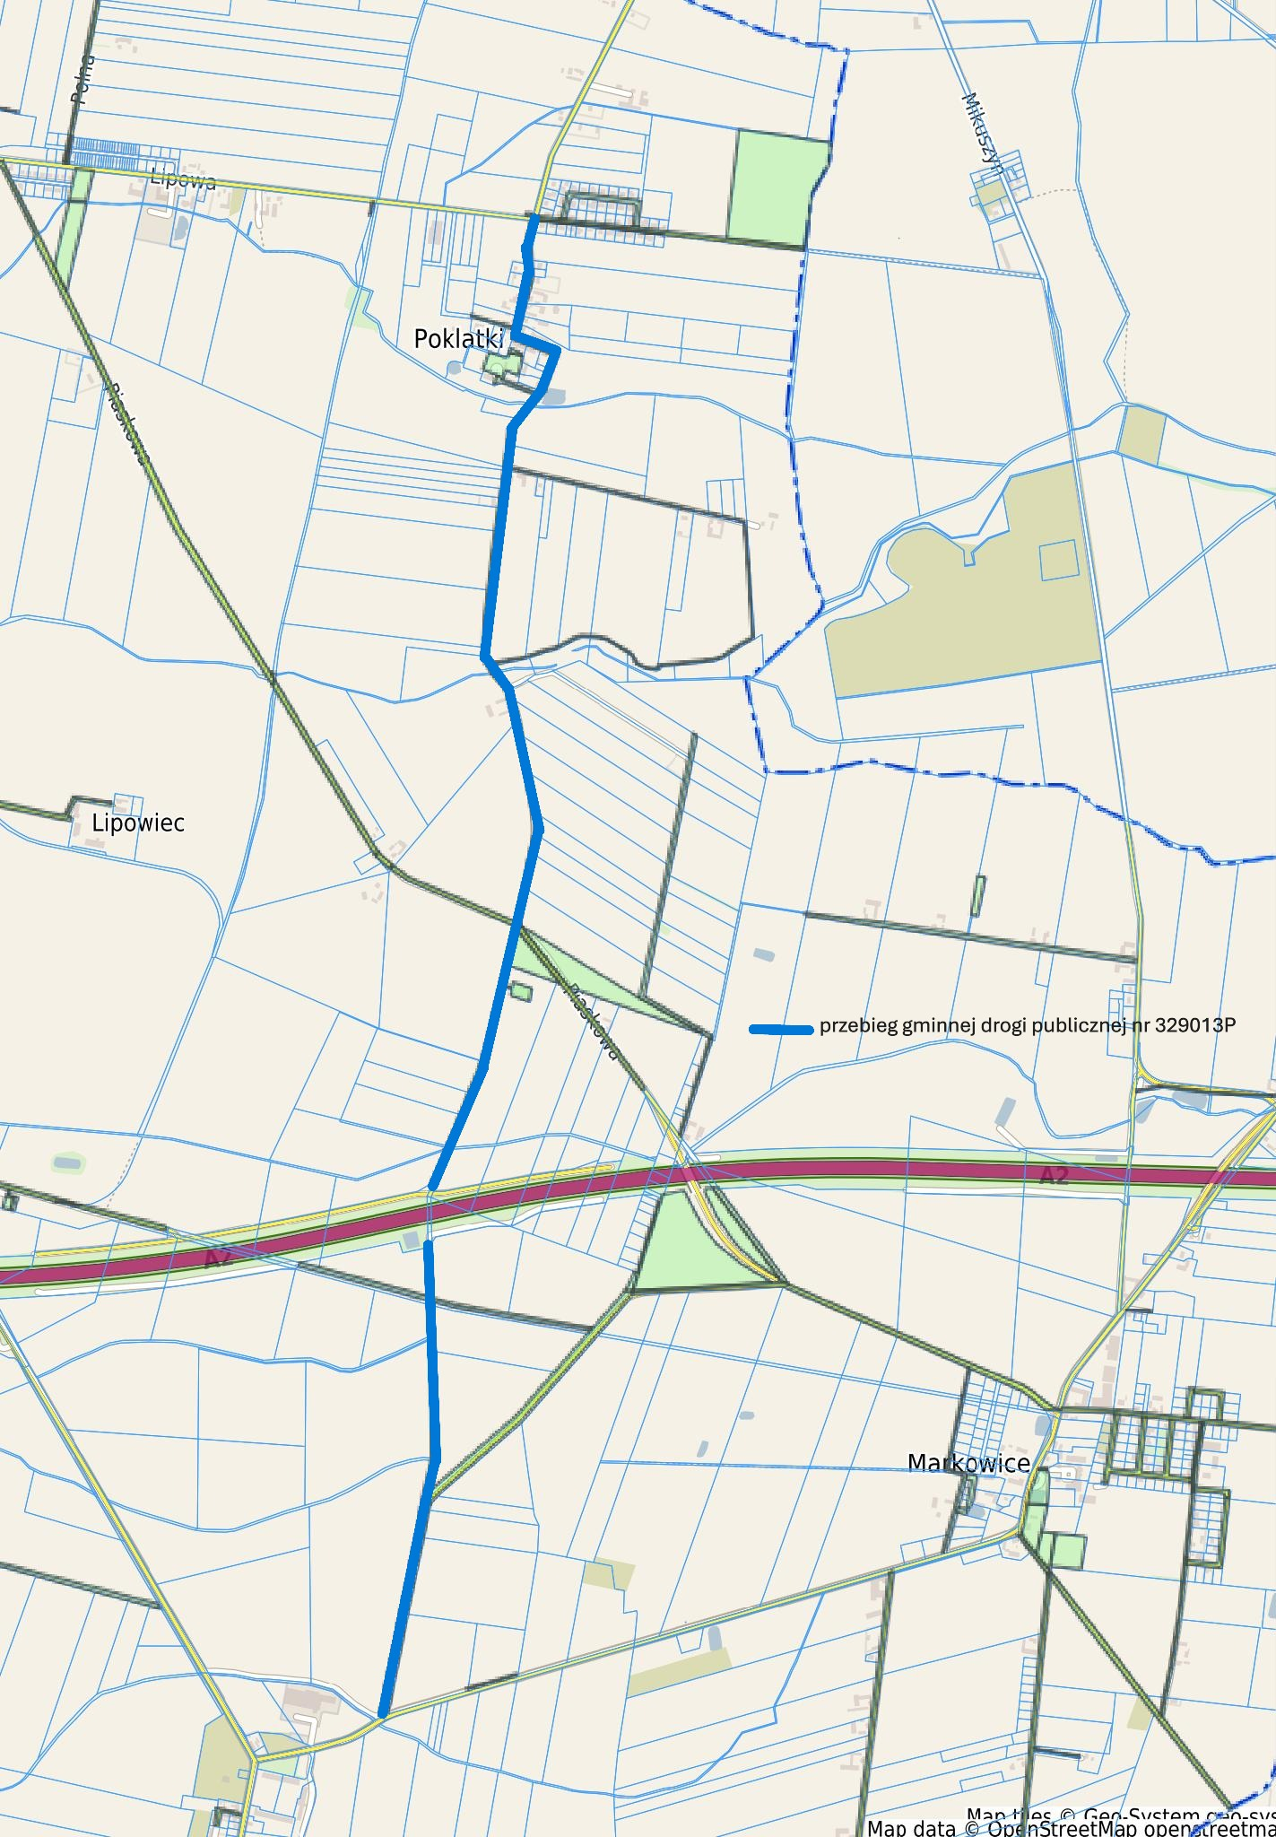

Załącznik nr 15
do uchwały nr XV/134/2025
Rady Gminy Kleszczewo
z dnia 27 sierpnia 2025 r.

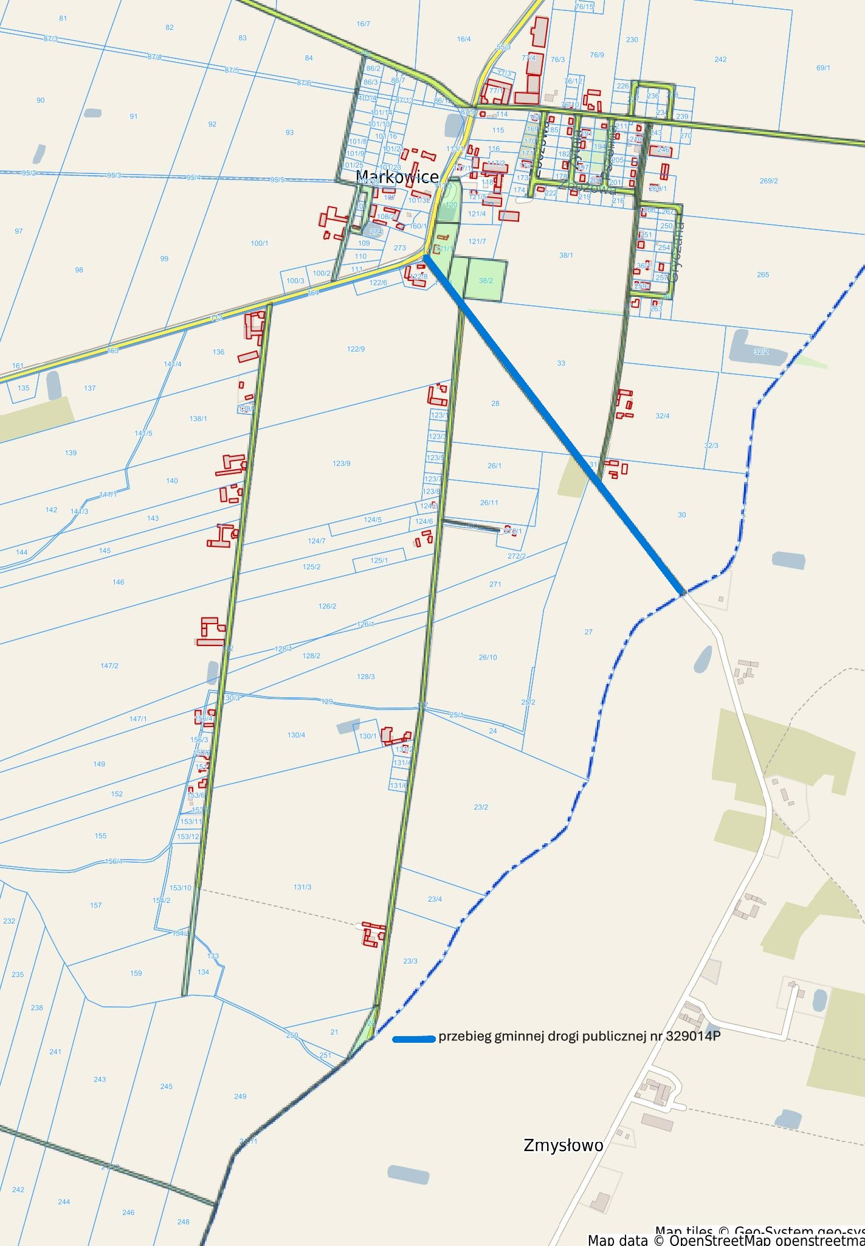

Załącznik nr 16
do uchwały nr XV/134/2025
Rady Gminy Kleszczewo
z dnia 27 sierpnia 2025 r.

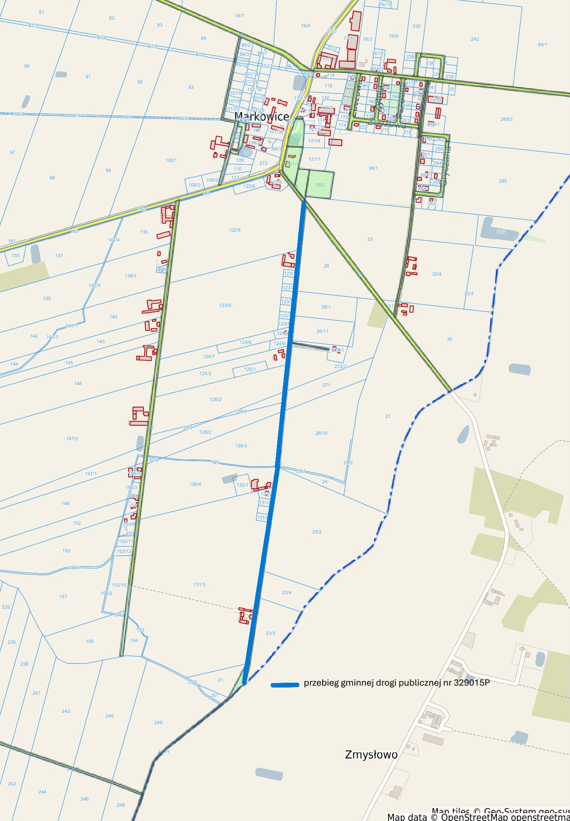

Załącznik nr 17
do uchwały nr XV/134/2025
Rady Gminy Kleszczewo
z dnia 27 sierpnia 2025 r.

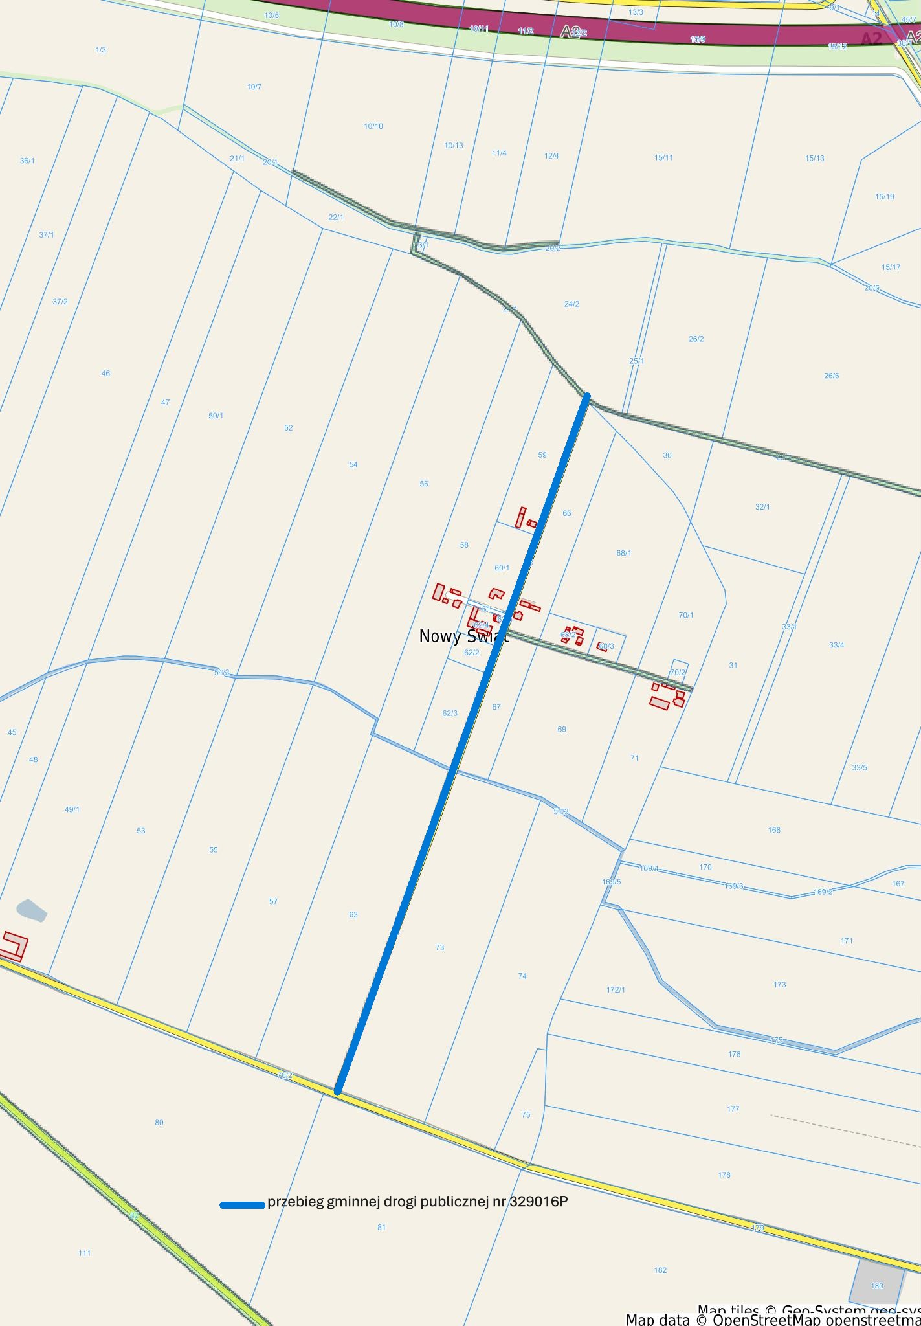

Załącznik nr 18
do uchwały nr XV/134/2025
Rady Gminy Kleszczewo
z dnia 27 sierpnia 2025 r.

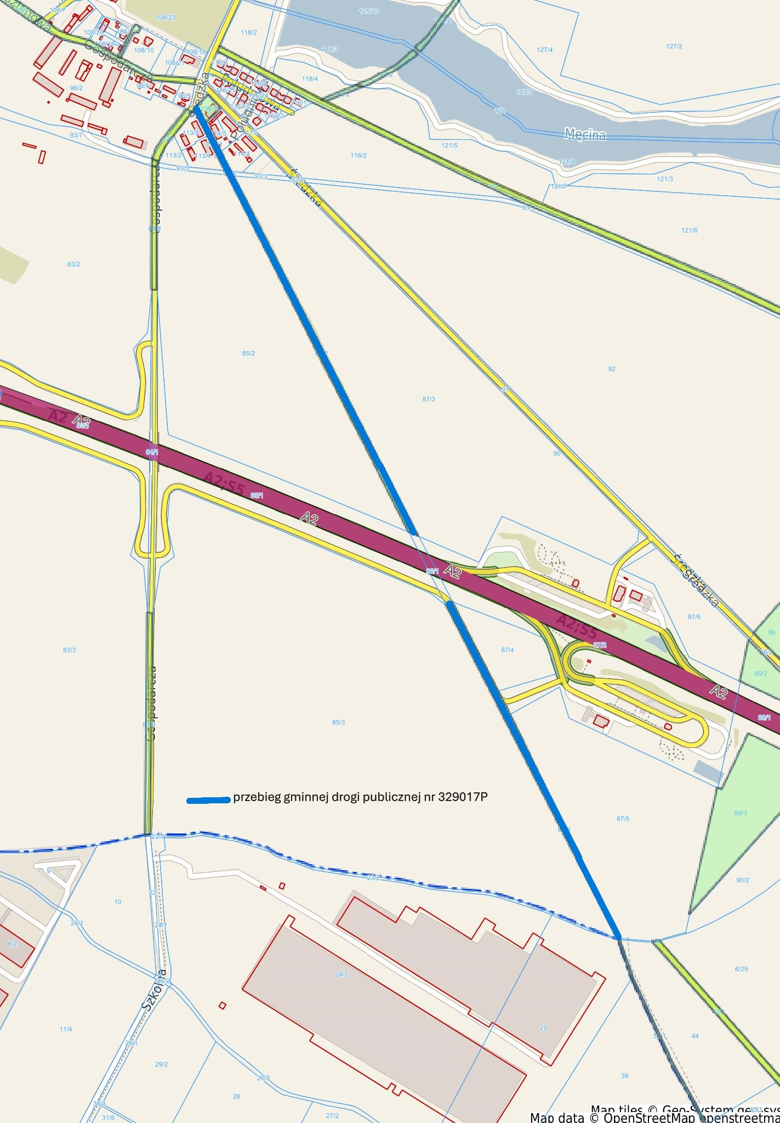

Załącznik nr 19
do uchwały nr XV/134/2025
Rady Gminy Kleszczewo

z dnia 27 sierpnia 2025 r.

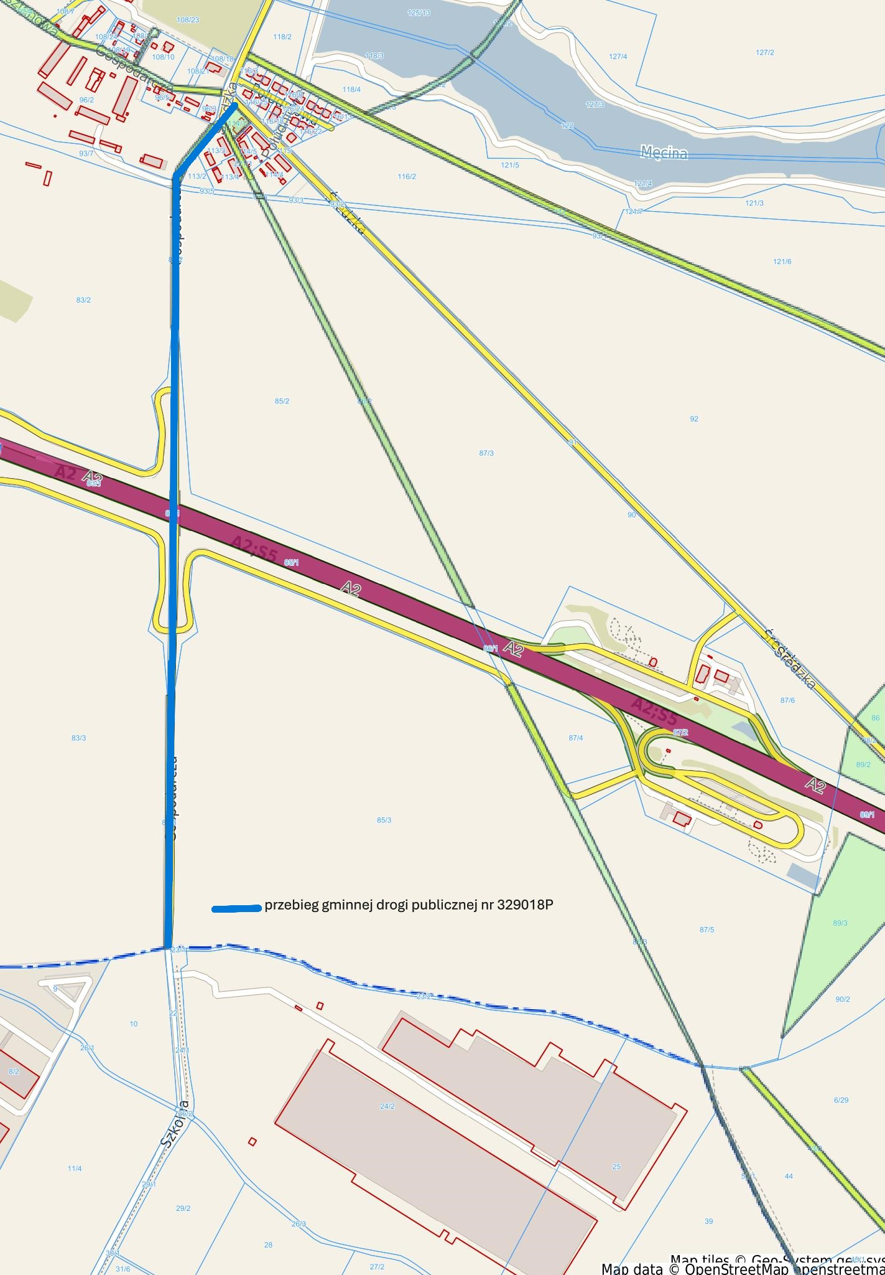

Załącznik nr 20
do uchwały nr XV/134/2025
Rady Gminy Kleszczewo

z dnia 27 sierpnia 2025 r.

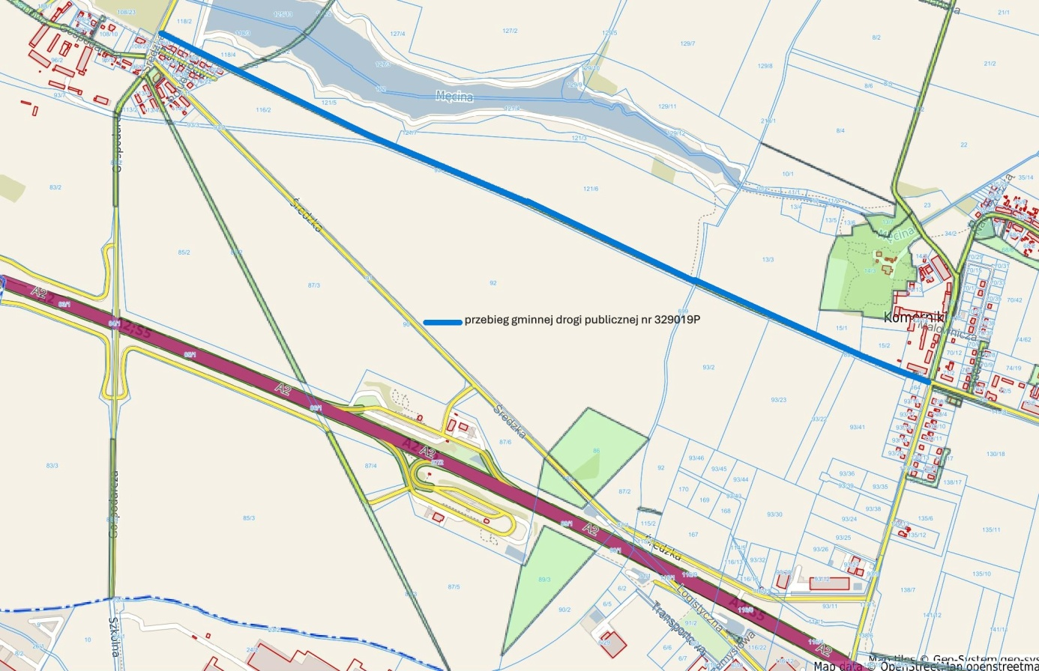

Załącznik nr 21
do uchwały nr XV/134/2025
Rady Gminy Kleszczewo
z dnia 27 sierpnia 2025 r.
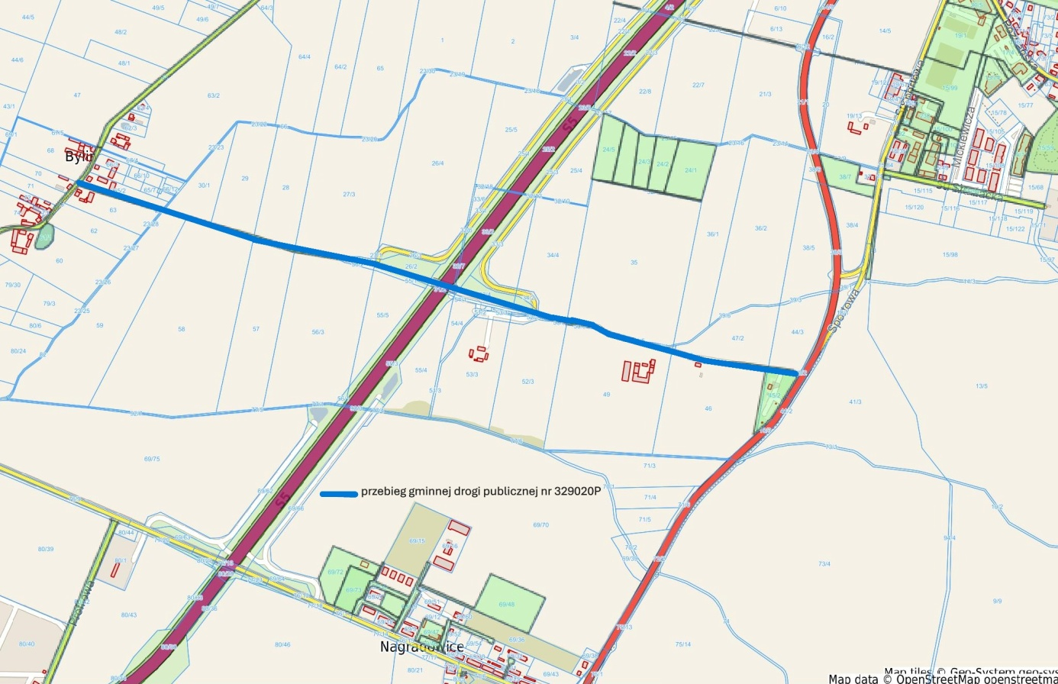

Załącznik nr 22
do uchwały nr XV/134/2025
Rady Gminy Kleszczewo
z dnia 27 sierpnia 2025 r.
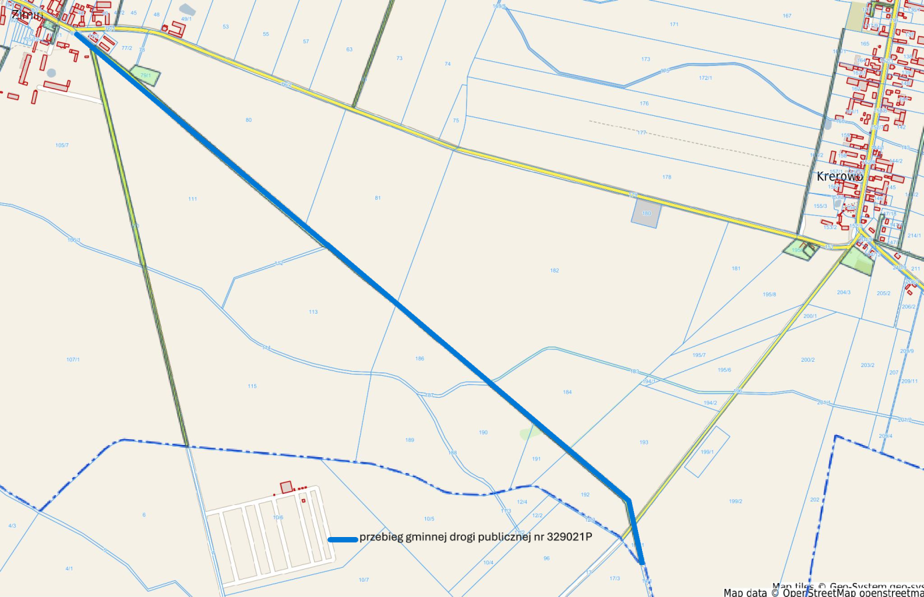

Załącznik nr 23
do uchwały nr XV/134/2025
Rady Gminy Kleszczewo
z dnia 27 sierpnia 2025 r.
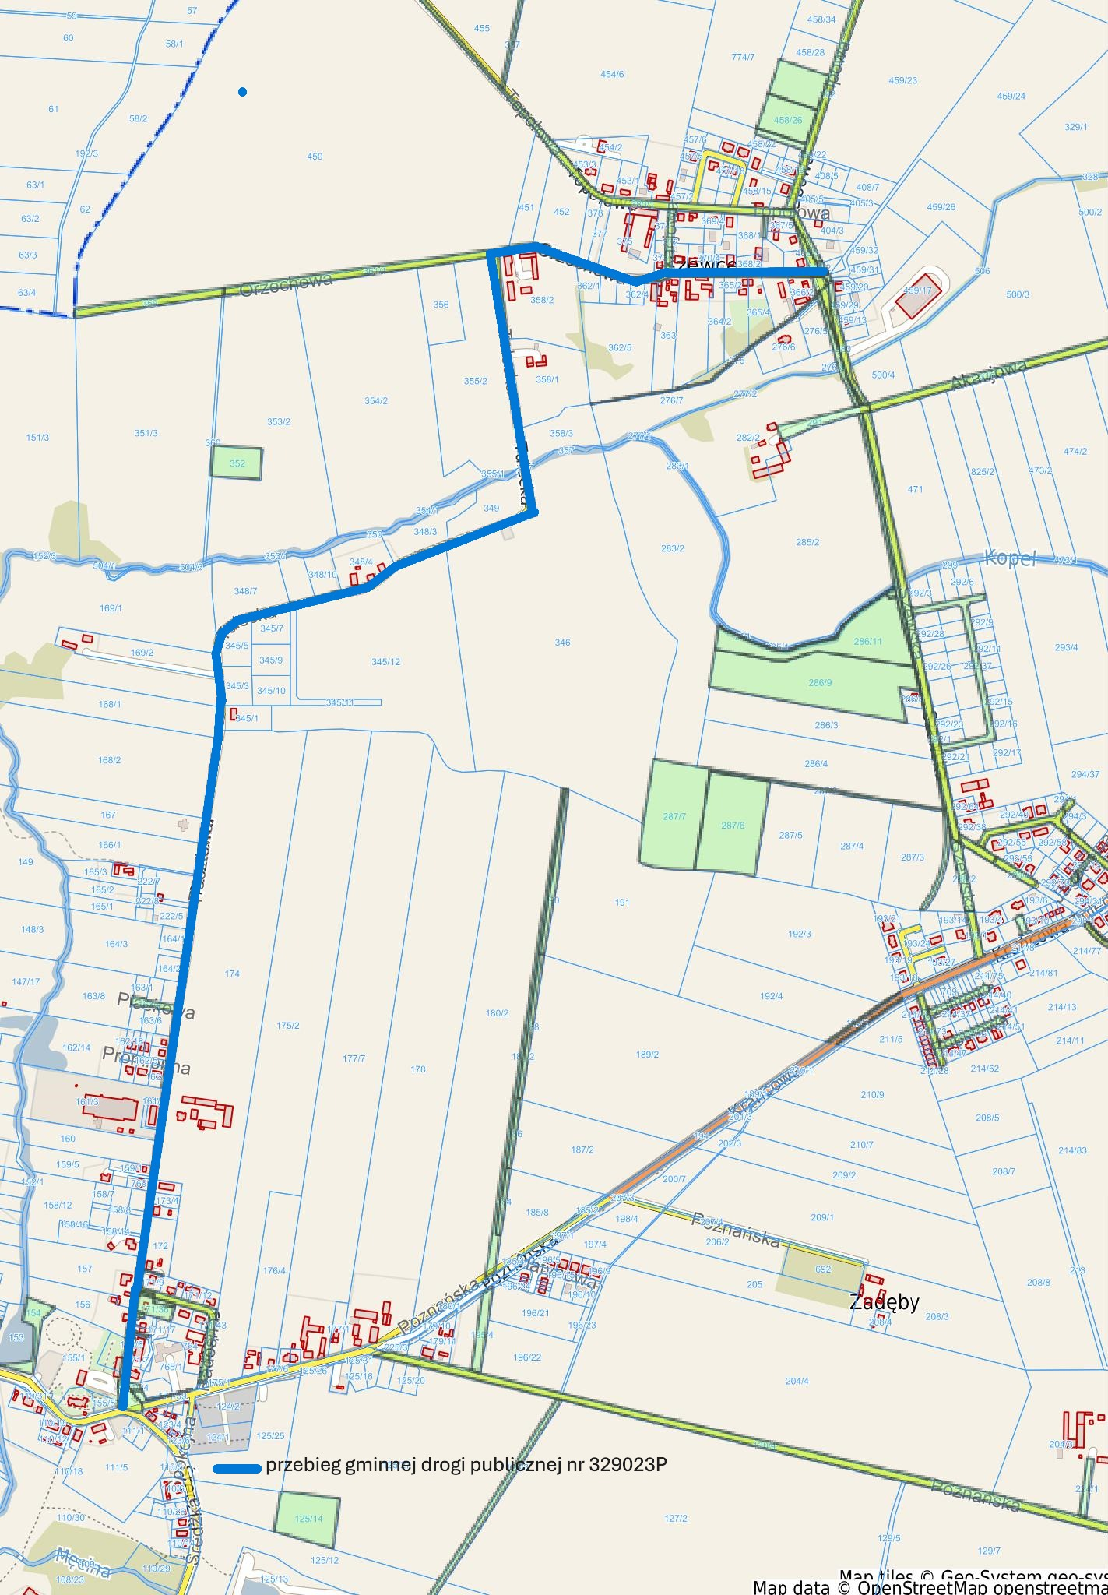

Załącznik nr 24
do uchwały nr XV/134/2025
Rady Gminy Kleszczewo
z dnia 27 sierpnia 2025 r.
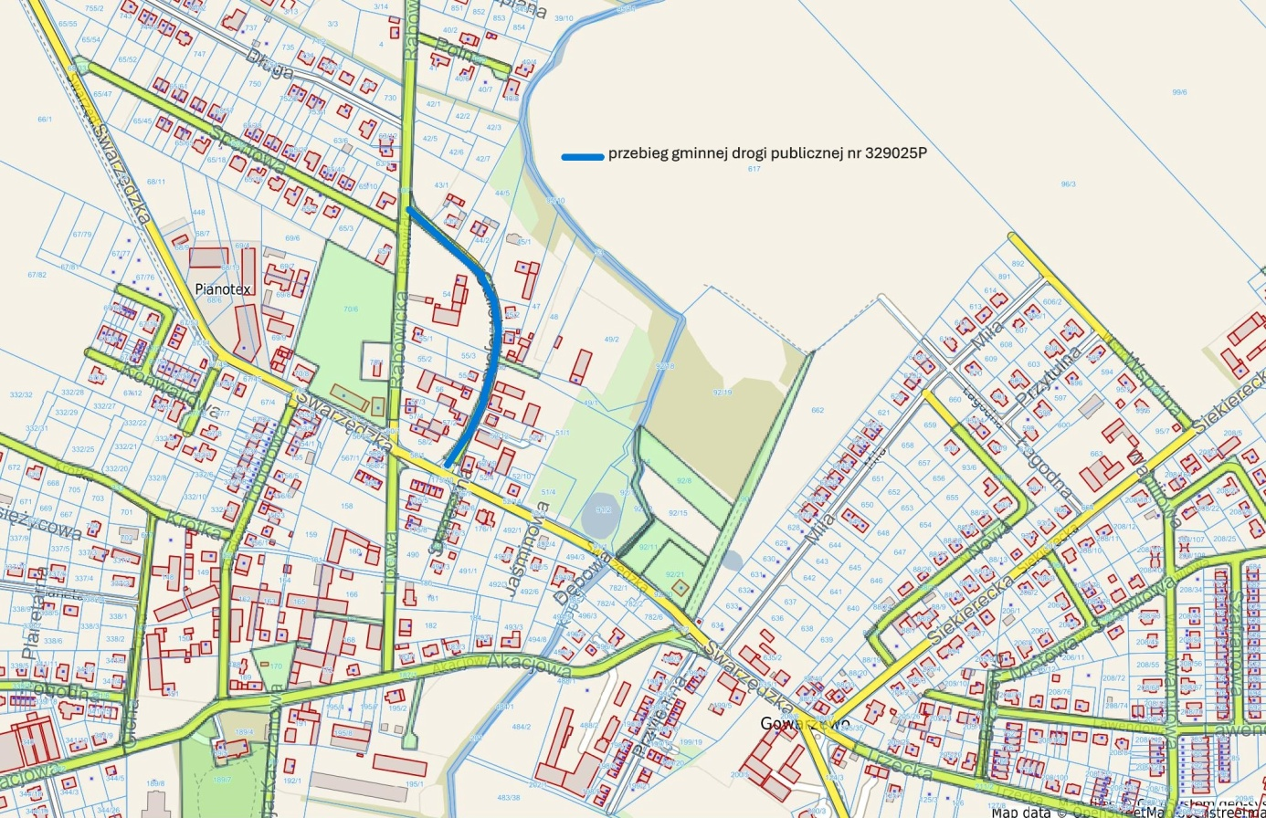

Załącznik nr 25
do uchwały nr XV/134/2025
Rady Gminy Kleszczewo
z dnia 27 sierpnia 2025 r.
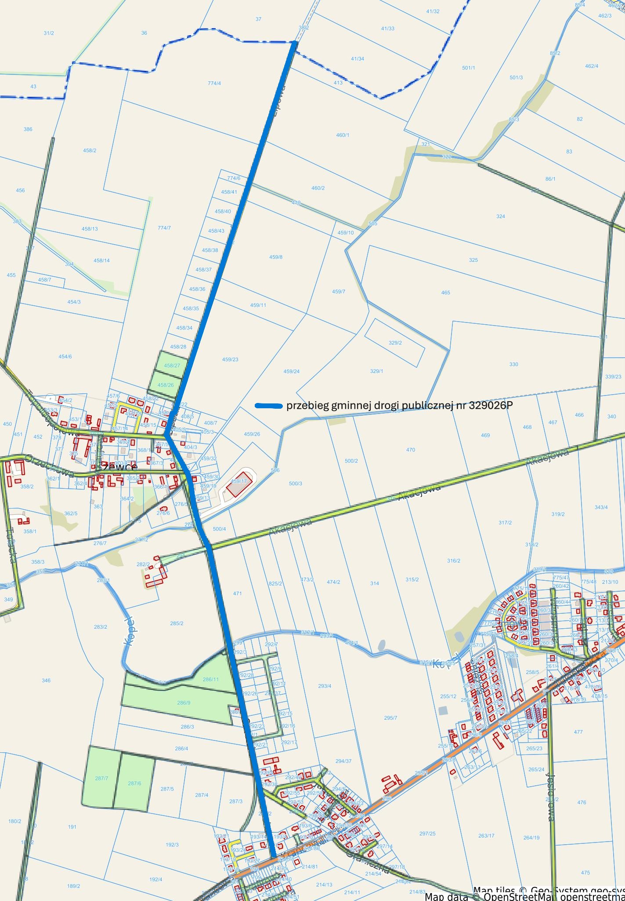

Załącznik nr 26
do uchwały nr XV/134/2025
Rady Gminy Kleszczewo
z dnia 27 sierpnia 2025 r.
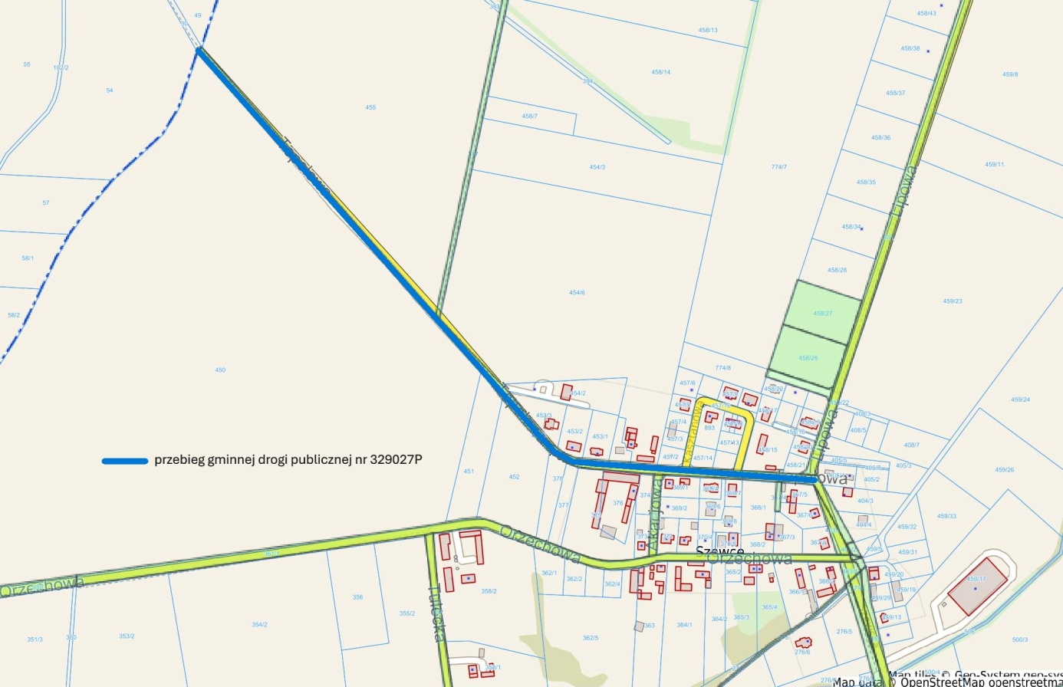

Załącznik nr 27
do uchwały nr XV/134/2025
Rady Gminy Kleszczewo
z dnia 27 sierpnia 2025 r.
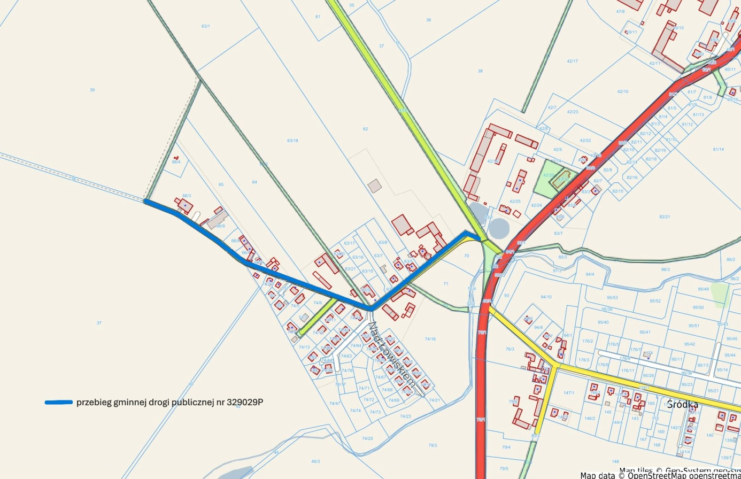

Załącznik nr 28
do uchwały nr XV/134/2025
Rady Gminy Kleszczewo
z dnia 27 sierpnia 2025 r.
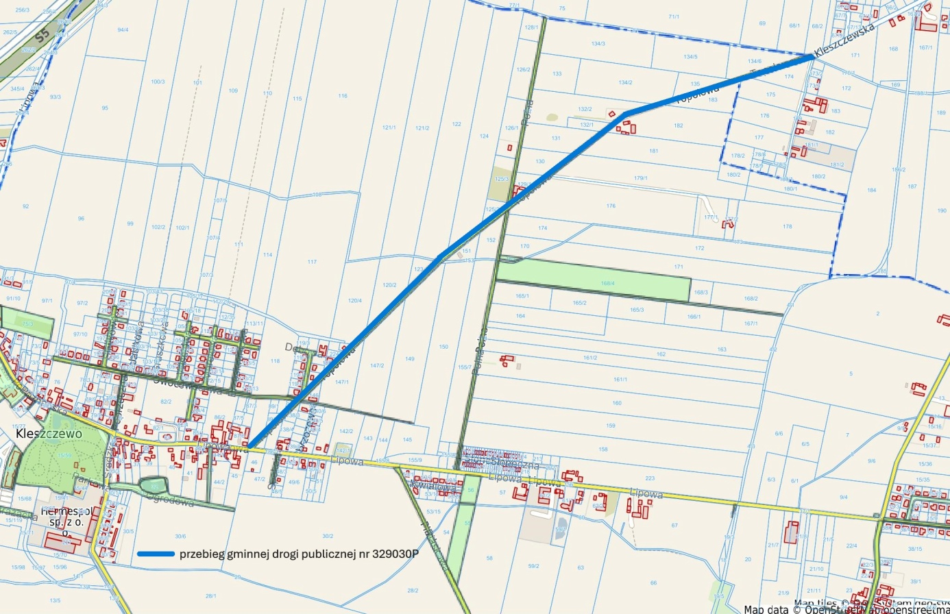

Uzasadnienie

do Uchwały Nr XV/134/2025
Rady Gminy Kleszczewo
z dnia 27 sierpnia 2025 r.

W dniu 10 października 1986 r. Wojewódzka Rada Narodowa w Poznaniu podjęła uchwałę nr XV/116/86 w sprawie zaliczenia dróg na terenie województwa poznańskiego do kategorii dróg gminnych oraz lokalnych miejskich na podstawie art. 7 ust 2 ustawy z dnia 21 marca 1985 r. o drogach publicznych, w zakresie których znalazły się drogi wskazane w niniejszej Uchwale. Zgodnie z art. 7 ust 3 ustawy o drogach publicznych: ustalenie przebiegu istniejących dróg gminnych następuje w drodze uchwały rady gminy. Obecnie zaszła konieczność ustalenia aktualnego ich przebiegu, a także wykazania ich na załącznikach graficznych, co umożliwi zarządcy dróg gminnych efektywne i sprawne wykonywanie jego obowiązków i zadań.

Podjęcie uchwały umożliwi Wójtowi Gminy, jako zarządcy dróg bardziej efektywne i sprawne zarządzanie drogami.

Przewodnicząca Rady Gminy

Dorota Wysz

